Android手機程式常用選單：
選項選單Options Menu(按下Menu鍵，相當於window電腦的功能表)、
長按選單Contex Menu(按下超過1秒出現選單，相當於window電腦的按右鍵快顯功能表)

目錄

A. 範例練習[exp13-1]：建立一個主選項選單Options Menu(按下Menu鍵，相當於window電腦的功能表) 2
Menu鍵在哪裡？ 3
B. 範例練習[exp13-2]：建立一個主選項選單Options Menu，可按下快速鍵，選項前有圖形（Android 2.3.3版才會顯示圖形，Android 4.0版以後就不會顯示圖形了） 7
C. 範例練習[exp13-3]：建立一個長按選單Contex Menu(按下超過1秒出現選單，相當於window電腦的按右鍵快顯功能表) ，改變頁面的背景顏色 11

範例練習[exp13-1]：建立一個主選項選單Options Menu(按下Menu鍵，相當於window電腦的功能表)

練習目標：
- 建立一個主選項選單Options Menu(按下Menu鍵，相當於window電腦的功能表)

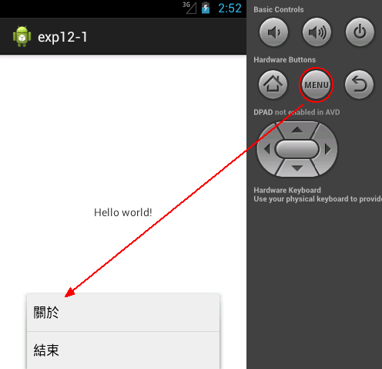
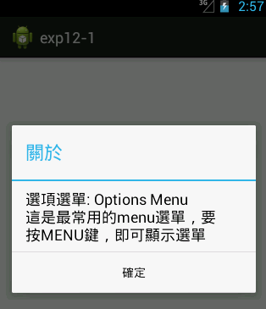

補充：何謂手機的Menu鍵

Menu鍵在哪裡？
多數Android手機都配置了硬件menu鍵。也就是說，不是屏幕的一部分。
Menu鍵的位置和圖標也可能因不同電話而不同。
這裡有一些不同不同手機的menu鍵範例:
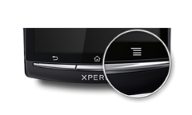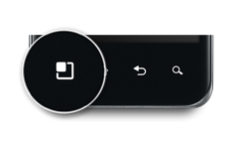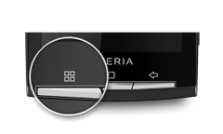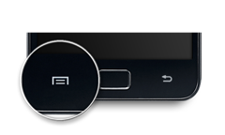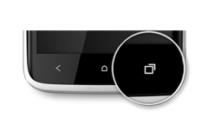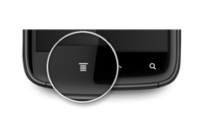
如果您在使用Android 4.0 (ICS 4.0), 您的menu鍵可能會像這樣顯示在屏幕上:
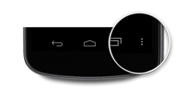
如果您在使用Android 4.2， menu 鍵會在action bar裡面：
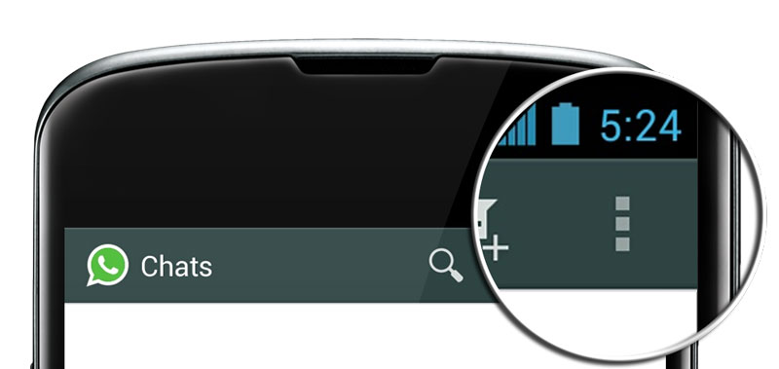

沒有menu鍵的手機用戶：
您必須長按右下角的任務轉換鍵來開啓菜單:

Nexus S (Android 2.3.3) 具有實體Menu 鍵
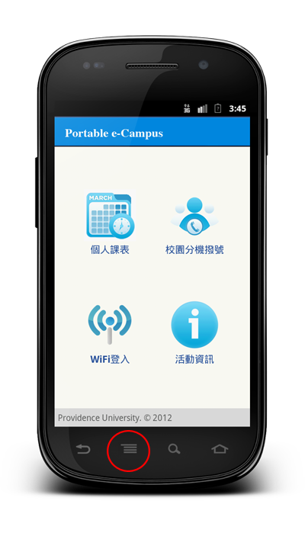
Nexus 4 (Android 4.2.2) Menu 鍵在虛擬按鍵上
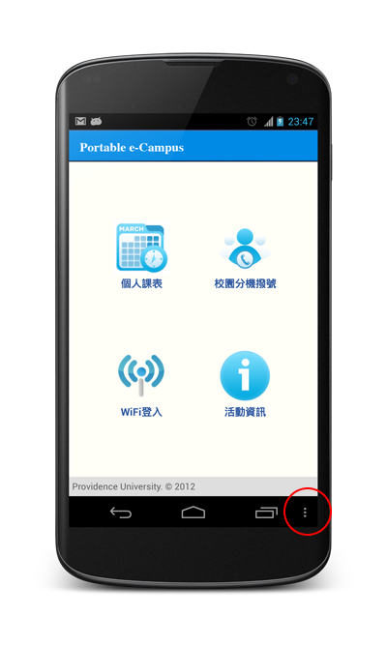

練習步驟：
設計畫面 | 不需改變
輸入關鍵程式碼 | import android.app.AlertDialog;  import android.view.MenuItem;  public class MainActivity extends Activity {  @Override  protected void onCreate(Bundle savedInstanceState) {  super.onCreate(savedInstanceState);  setContentView(R.layout.activity_main);  }  private static final int MENU_ABOUT = 0;  private static final int MENU_QUIT = 1;  public boolean onCreateOptionsMenu(Menu menu) {  // 新增選單的選項  menu.add(Menu.NONE, MENU_ABOUT, 0, "關於");  menu.add(Menu.NONE, MENU_QUIT, 0, "結束");  return super.onCreateOptionsMenu(menu);  }  @Override  public boolean onOptionsItemSelected(MenuItem item) {  switch(item.getItemId()) { // 處理選項  case MENU_ABOUT:  AlertDialog.Builder builder =  new AlertDialog.Builder(this);  builder.setTitle("關於")  .setMessage("選項選單: Options Menu\n這是最常用的menu選單，要按MENU鍵，即可顯示選單")  .setPositiveButton("確定",null).show();  break;  case MENU_QUIT:  finish(); // 結束程式  break;  }  return super.onOptionsItemSelected(item);  }  }
測試
結果

範例練習[exp13-2]：建立一個主選項選單Options Menu，可按下快速鍵，選項前有圖形（Android 2.3.3版才會顯示圖形，Android 4.0版以後就不會顯示圖形了）

練習目標：
- 建立一個主選項選單Options Menu，選項前有圖形，可按下快速鍵
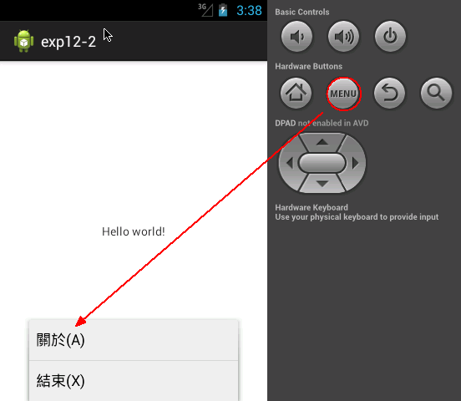
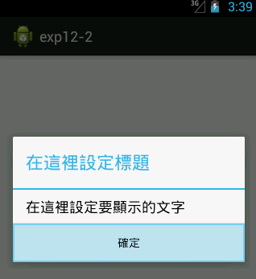
練習步驟：
設計畫面 | 不需改變
輸入關鍵程式碼 | import android.view.*;  import android.app.AlertDialog;  import android.content.DialogInterface;  public class MainActivity extends Activity {  @Override  protected void onCreate(Bundle savedInstanceState) {  super.onCreate(savedInstanceState);  setContentView(R.layout.activity_main);  }  private static final int Menu_About = 0;  private static final int Menu_Quit = 1;  @Override  public boolean onCreateOptionsMenu(Menu menu) {  menu.add(Menu.NONE, Menu_About, 0, "關於(A)")  .setIcon(android.R.drawable.ic_menu_help)//Android 2.3.3版才會顯示圖形，Android 4.0版以後就不會顯示圖形了  .setAlphabeticShortcut('A');  menu.add(Menu.NONE, Menu_Quit, 0, "結束(X)") .setIcon(android.R.drawable.ic_menu_close_clear_cancel)//Android 2.3.3版才會顯示圖形，Android 4.0版以後就不會顯示圖形了  .setAlphabeticShortcut('X');  return super.onCreateOptionsMenu(menu);  }  @Override  public boolean onOptionsItemSelected(MenuItem item) {  switch(item.getItemId()) {  case Menu_About:  AlertDialog.Builder builder = new AlertDialog.Builder(this);  // 設定 標題文字  builder.setTitle("在這裡設定標題");  // 設定 對話方塊訊息文字  builder.setMessage("在這裡設定要顯示的文字");  // 設定 按鈕和事件處理程序  builder.setPositiveButton("確定",  new DialogInterface.OnClickListener() {  public void onClick(DialogInterface  dialoginterface, int i) {  // 不作任何事  }  });  builder.show(); // 顯示對話方塊  break;  case Menu_Quit:  finish(); // 結束程式  break;  }  return super.onOptionsItemSelected(item);  }  }
測試
結果

範例練習[exp13-3]：建立一個長按選單Contex Menu(按下超過1秒出現選單，相當於window電腦的按右鍵快顯功能表) ，改變頁面的背景顏色

練習目標：
- 建立一個長按選單Contex Menu(按下超過1秒出現選單，相當於window電腦的按右鍵快顯功能表)
- 改變頁面的背景顏色
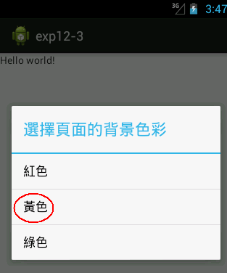
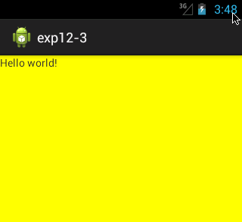
練習步驟：
設計畫面 | 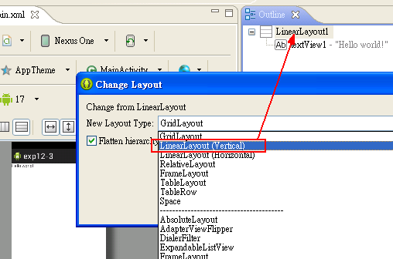
輸入關鍵程式碼 | import android.graphics.Color;  import android.view.ContextMenu;  import android.view.ContextMenu.ContextMenuInfo;  import android.view.MenuItem;  import android.view.View;  import android.widget.LinearLayout;  public class MainActivity extends Activity {  @Override  protected void onCreate(Bundle savedInstanceState) {  super.onCreate(savedInstanceState);  setContentView(R.layout.activity_main);  // 註冊長按選單  LinearLayout layout = (LinearLayout) findViewById(R.id.LinearLayout1);  registerForContextMenu(layout);  }  @Override  public boolean onCreateOptionsMenu(Menu menu) {  // Inflate the menu; this adds items to the action bar if it is present.  getMenuInflater().inflate(R.menu.activity_main, menu);  return true;  }  private static final int MENU_RED = 0;  private static final int MENU_YELLOW = 1;  private static final int MENU_GREEN = 2;  public void onCreateContextMenu(ContextMenu menu, View v,  ContextMenuInfo menuInfo) {  super.onCreateContextMenu(menu, v, menuInfo);  menu.setHeaderTitle("選擇頁面的背景色彩");  // 新增選單的選項  menu.add(Menu.NONE, MENU_RED, 0, "紅色");  menu.add(Menu.NONE, MENU_YELLOW, 0, "黃色");  menu.add(Menu.NONE, MENU_GREEN, 0, "綠色");  }  @Override  public boolean onContextItemSelected(MenuItem item) {  LinearLayout layout = (LinearLayout) findViewById(R.id.LinearLayout1);  switch(item.getItemId()){  case MENU_RED:  layout.setBackgroundColor(Color.RED);  break;  case MENU_YELLOW:  layout.setBackgroundColor(Color.YELLOW);  break;  case MENU_GREEN:  layout.setBackgroundColor(Color.GREEN);  break;  }  return super.onContextItemSelected(item);  }  }
測試
結果

